- 卸载原有系统(如果改动比较大)
- 卸载数据库
进入DOS模式, 切换到MySQL安装目录,默认为C:\Program Files\MySQL\MySQL Server 5.0\bin, 执行命令mysql -u[root] -p[password], 其中[root]是MySQL管理员账号, [password]为对应密码.
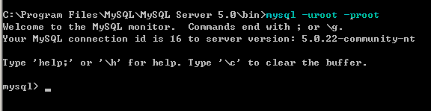

执行drop database vcm;


- 卸载应用程序
直接进入Tomcat Server部署目录下, 如下:
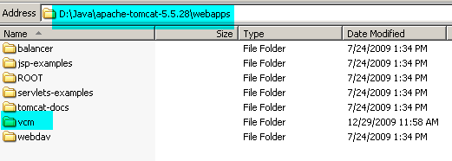
删除vcm整个目录.
- 为本应用程序新创建数据库
- 进入DOS模式, 切换到MySQL安装目录,默认为C:\Program Files\MySQL\MySQL Server 5.0\bin, 执行命令mysql -u[root] -p[password], 其中[root]是MySQL管理员账号, [password]为对应密码.

- 在mysql>下执行SQL语句: create database vcm default character set utf8;

- 创建成功后执行SQL语句: use vcm;
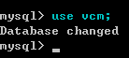

- 将FTP下下来的文件weathervcm.sql拷贝到C盘根目录下,然后在mysql>下执行SQL语句: source c:/ weathervcm.sql;

- 打开MySQL数据库前台工具MySQL-Front, 如果没有需要先安装, 新建一个数据库连接:
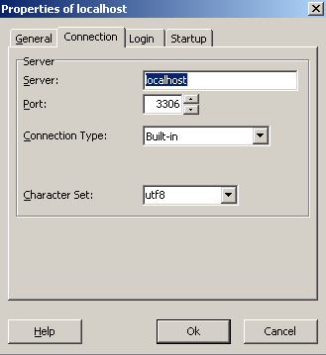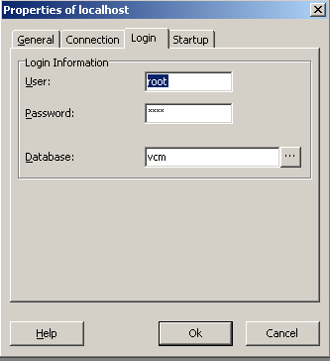
配置好后双击OK进入:
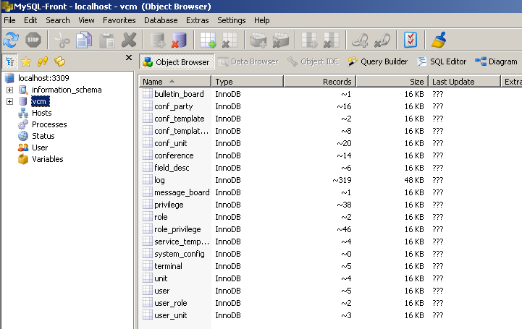

- 点SQL Editor, 将FTP下载的文件init.sql所有内容拷贝到该编辑器, 然后Ctrl + A选择该编辑器下的所有文本, 再执行工具栏上的”Run Selection (Ctrl + F9)”, 如下图所示:
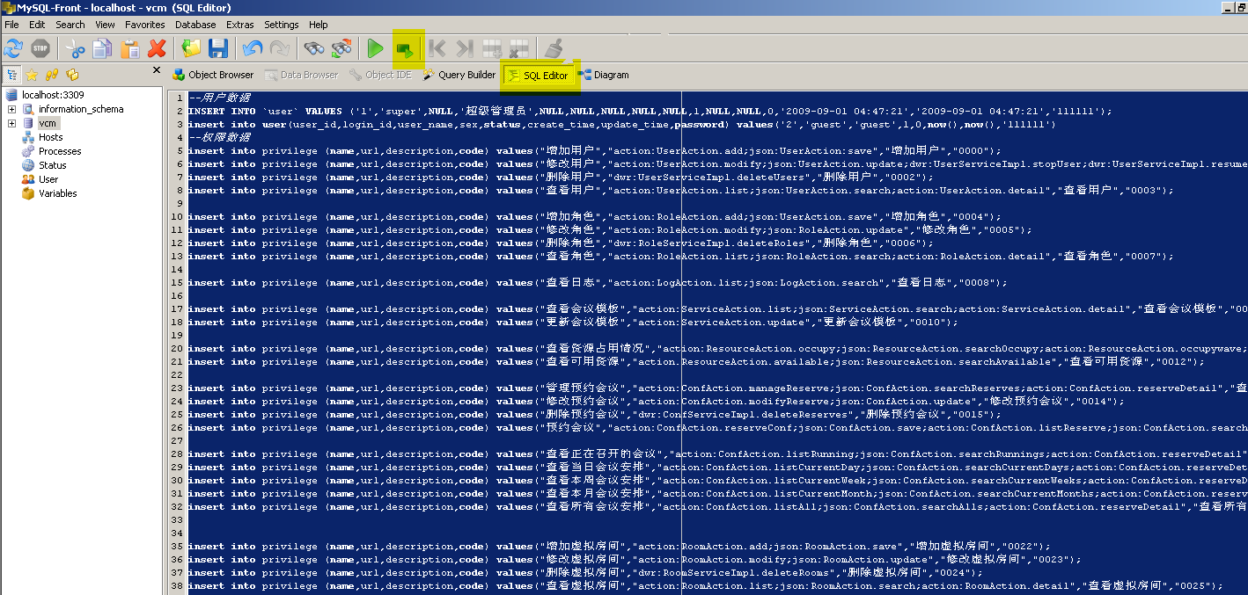

- 新部署应用程序
- 直接进入Tomcat Server部署目录下 , 如下图, 将FTP下载的vcm.rar解压后, 拷贝到该目录下:
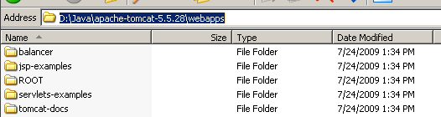
拷贝后,该目录结构如下:
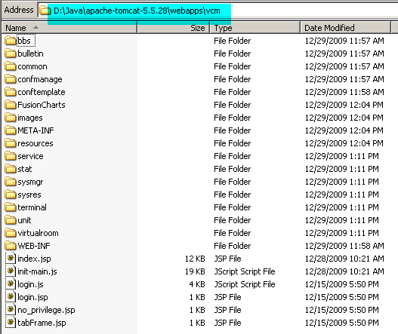
- 修改初始化配置
进入D:\Java\apache-tomcat-5.5.28\webapps\vcm\WEB-INF\classes目录下, 打开该该目录下的vcm.properties文件:
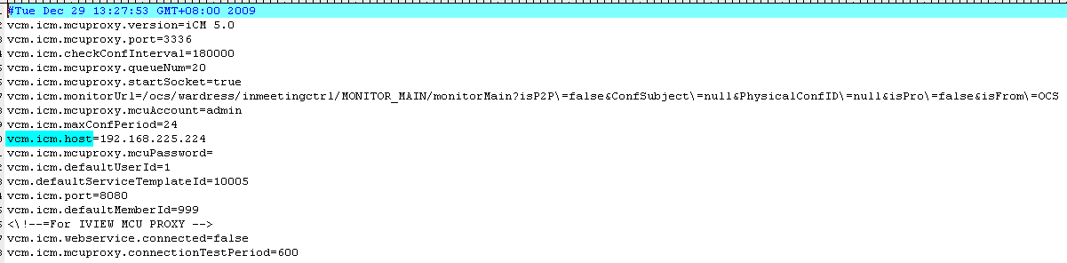
修改vcm.icm.host的属性值, 改成实际的IVIEW的IP就可以了.

- 启动应用程序
进入DOS窗口, 切换到Tomcat Server目录下:
执行命令: catalina.bat start
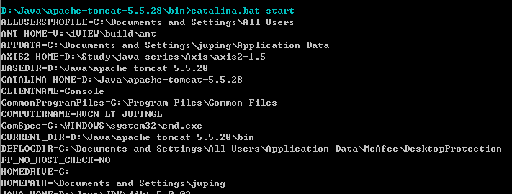

- 访问应用程序
在浏览器中输入http://IP:Port/vcm/
Port默认为8080, 如下图:
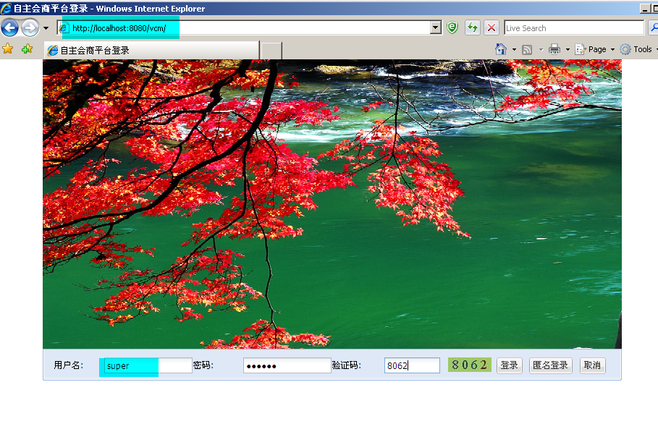
默认内置用户为super,密码111111.
